27. UKŁADY RÓWNAŃ – ZADANIA TEKSTOWE
– podręcznik cz. 1 strony 132 – 136

Zadania tekstowe staraj się rozwiązywać według następujących punktów:

1. Analiza zadania - małymi literami alfabetu ustalamy niewiadome oraz układamy wyrażenia zgodnie z treścią zadania.

2. Ułożenie równania lub układu równań (w zależności od liczby wprowadzonych niewiadomych: jeżeli w analizie zadania występuje jedna niewiadoma układasz równanie, jeżeli dwie - tworzysz układ równań).
Wybieramy z analizy zadania takie dwa wyrażenia, które przedstawiają tę samą wielkość i łączymy je znakiem równości.

3. Rozwiązanie równania lub układu równań
.
4. Sprawdzenie wyniku z treścią (z warunkami) zadania (czytasz treść zadania, podstawiając otrzymany wynik i sprawdzasz, czy spełnia on warunki zadania).

5. Podanie odpowiedzi.

Rozwiązując zadanie tekstowe, czytaj zawsze bardzo uważnie, kilkakrotnie, treść zadania.
Zwracaj szczególną uwagę na pytanie.
W nim najczęściej jest powiedziane, którą wielkość oznaczyć niewiadomą.

PRZYKŁADY:

Zadanie 1
Suma dwóch liczb wynosi 32, a ich różnica -4. Znajdź te liczby.

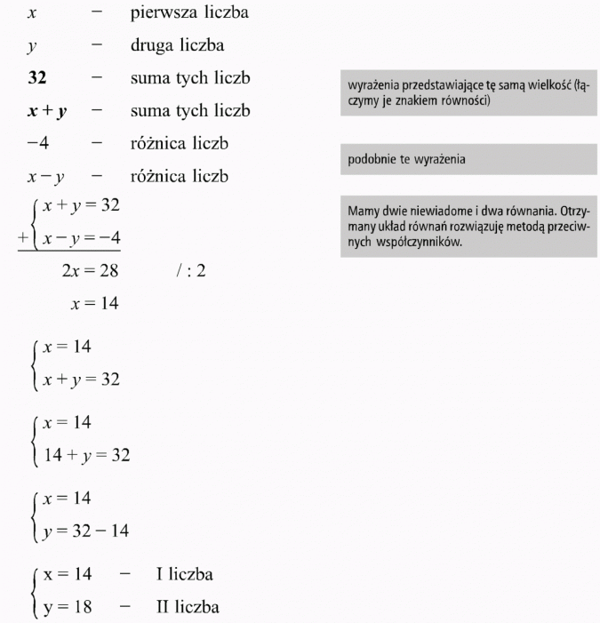

Sprawdzenie z treścią: 14 + 18 = 32 - suma tych liczb
14 - 18 = -4 - różnica tych liczb. Zgodne z treścią zadania.
Odp.: Szukane liczby to 14 i 18.

Zadanie 2

W klasach IIa i IIb było razem 57 uczniów. W zawodach sportowych wzięło udział 80% uczniów kl. IIa i 75% uczniów kl. IIb, co stanowiło razem 44 uczniów. Ilu uczniów liczyła każda z tych klas?

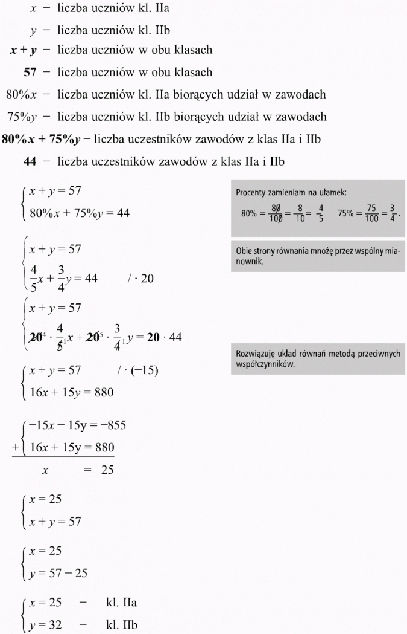
Odp.: Klasa IIa liczy 25 uczniów, a IIb 32 uczniów.
Zadanie 4
Obwód prostokąta wynosi 60 cm. Jeśli krótszy bok tego prostokąta zwiększymy o 3 cm, a dłuższy skrócimy o 3 cm, to otrzymamy kwadrat. Oblicz pole tego prostokąta.
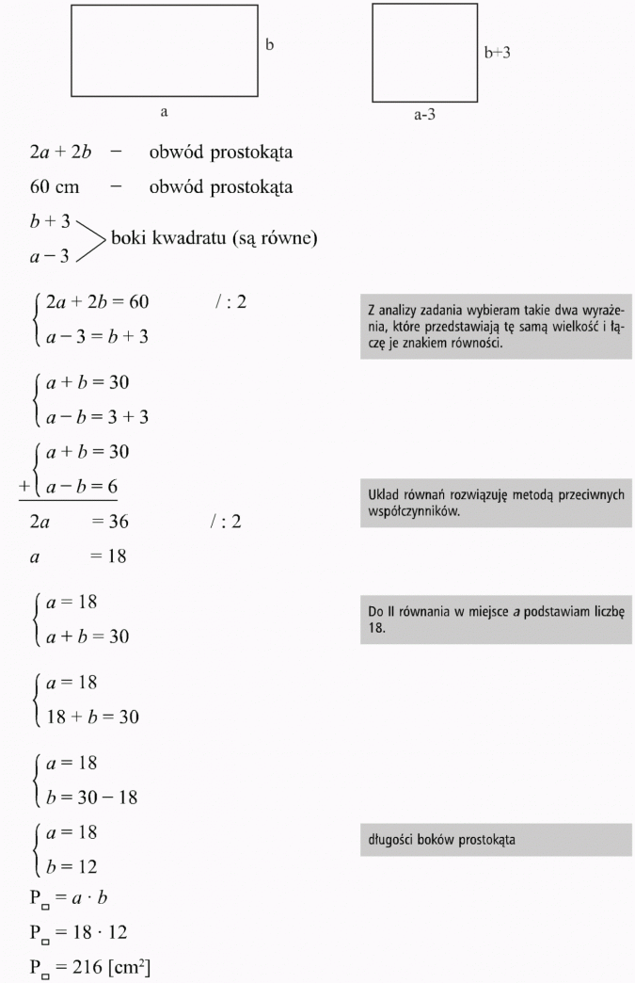
Sprawdzenie z treścią:
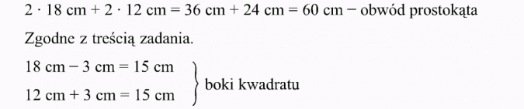
Odp.: Pole prostokąta wynosi 216 cm².

Zadanie 5
Bażanty i króliki miały razem 35 głów i 98 nóg. Ile było bażantów a ile królików?
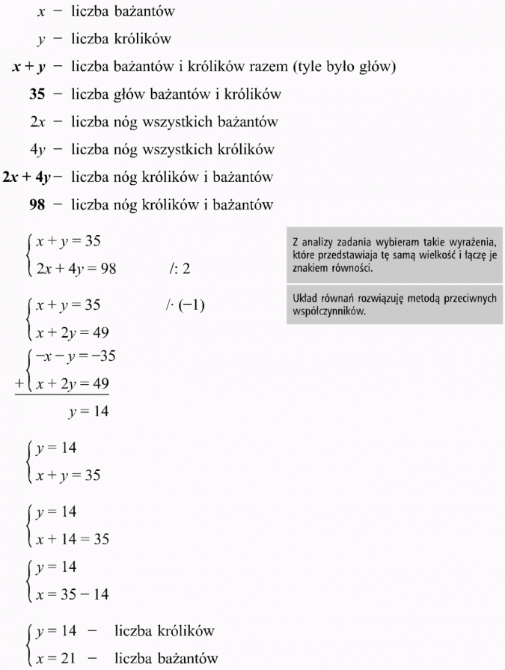
ZADANIA ZNAJDUJĄ SIĘ W PODRĘCZNIKU CZ.1 STRONA 134 i 135

